HW9 Facial Keypoint Detection

B083040029 邱品諺

本次作業的目的為標示出臉部特徵的位置，將利用FacialKeypointDataset作為訓練、驗證、測試之資料集，此資料集的資料型態為 {“image”: image, “keypoints”: keypoints}，每張圖片有15個keypoints標示圖片中臉部器官的特徵，每個keypoint由x, y座標表示，且每張圖片為96x96的gray scale圖片。

Facial Keypoint Detection可視為Regression的問題，目標為預測30個[-1, 1]的點並將預測值和ground truth利用Mean Square Error計算Loss。

模型的架構主要先透過多層的Convolution layer擷取低階特徵、將低階特徵組合為高階特徵，再將組合後的高階特徵打平送入Fully-connected layer。另外，在Convolution layer及Fully-connected layer後會通過Non-linearity，且在Convolution layer、ReLU後會加上Max pooling以降低維度，最後在CNN後面加上Dropout layer並將機率設定為0.5，以防止模型overfitting。另外，由於通過的Non-linearity為ReLU，因此在權重初始化的部分本程式使用Kaiming initialization。下列為模型架構的程式：

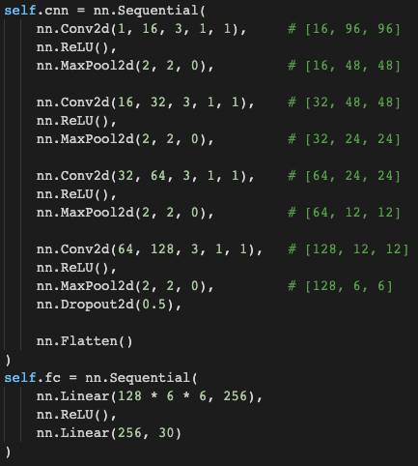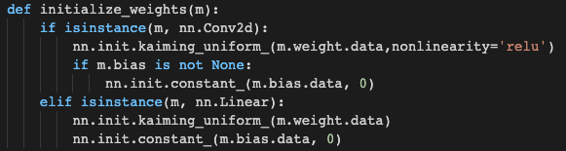

模型的hyperparameters：

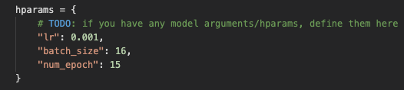

在模型訓練的部分，Loss function使用Mean Square Error，optimizer使用Adam，並設定learning rate decay使learning rate隨著epoch增加逐漸減小，下圖為模型訓練的程式：

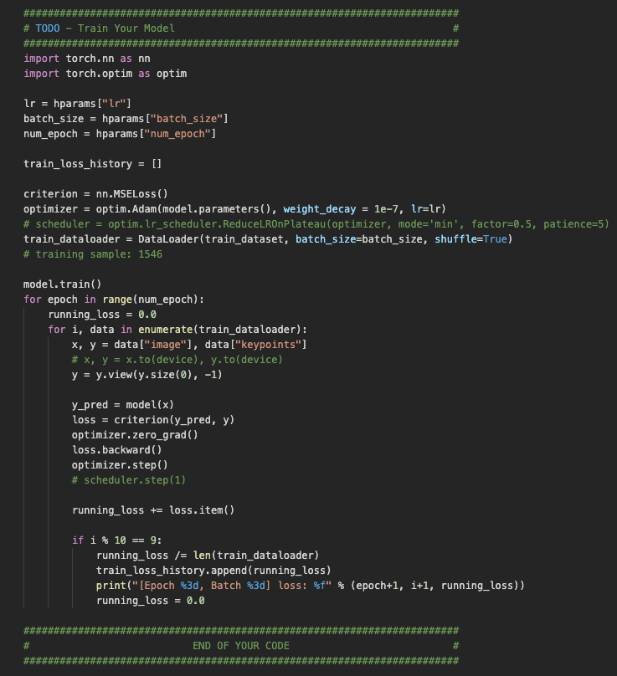

由於使用Adam作為Optimizer，由下圖可見初始Loss下降十分快速，但是訓練的後期有些許的上下波動，而非平緩的下降。

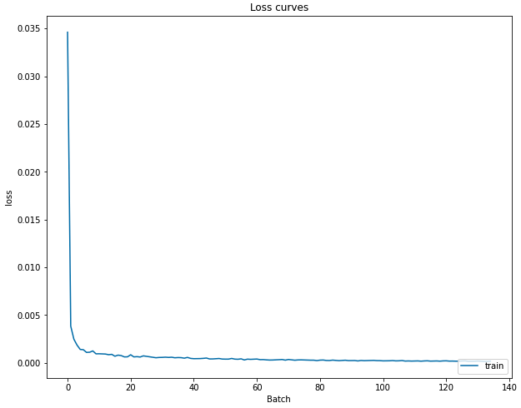

最後，由下圖結果數據可知Loss小於0.005且Score大於100。另外，本程式有試過利用Batch Normalization加在每一層Convolution layer及Fully-connected layer後以取代Dropout防止overfitting，但是訓練出的數據較使用Dropout還差。

